Opzetje voor een presentatie over de eigenschappen van waterplanten.
In het KD staat bij P4 en P7 (hovenier): “heeft kennis van de eigenschappen van waterplanten”.

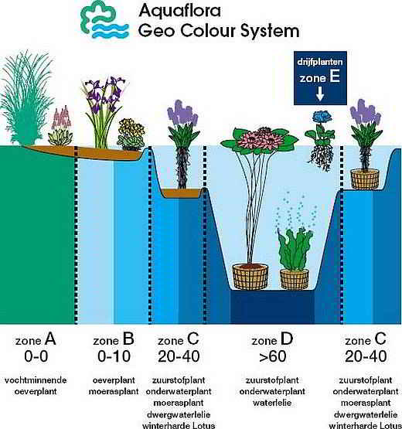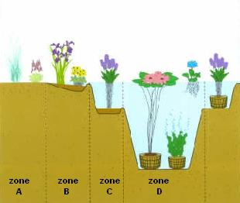

In de vijver boots je eigenlijk het natuurlijk proces van verlanding na. Dat geeft de vijver een natuurlijk beeld.
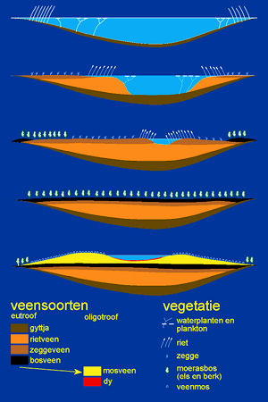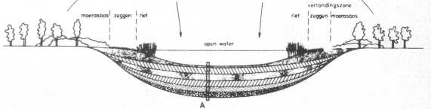

Voor de vijver zijn de zuurstofplanten het belangrijkst.

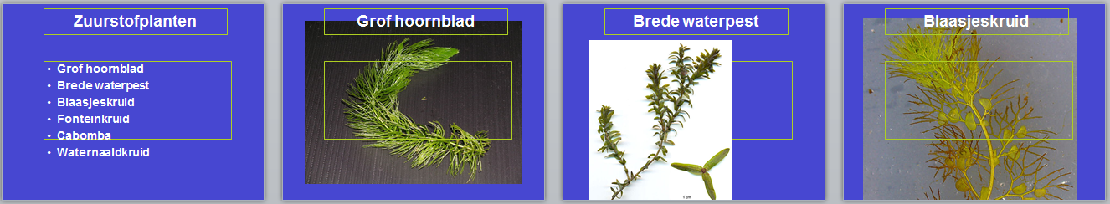

Waterplanten hebben veel invloed op de helderheid van het water. Ze nemen:
- voedingsstoffen op uit het water,
- scheiden stoffen uit die de (blauw)algengroei tegengaan en
- maken het bodemslib minder gevoelig voor opwerveling door wind.
Daarnaast oefenen waterplanten een sterke invloed uit op het ecosysteem: amfibieën, insecten, slakken en vissen profiteren van de begroeiing in het water.

Waterplanten zijn voedsel en bieden een schuil- en paaiplaats.

Helder water leidt tot meer waterplanten.

Zuurstofplanten bij www.schonevijver.nl
http://www.schonevijver.nl/contents/nl/d46_zuurstofplanten.html

Overzicht van de meeste gebruikt zuurstofplanten.
We beperken ons tot de meest gangbare hoofdsoorten maar de variëteiten zijn vrijwel oneindig.
Klik op het plaatje om een grotere foto te zien of ga meteen naar de bestelpagina zuurstofplanten.
Afbeelding (klik om te vergroten) | Naam | Diepte | Bloei | Bijzonderheden
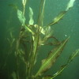 | Glanzend Fonteinkruid (Potamogeton lucens)  Bestel fonteinkruid  Bestel fonteinkruid in mandjes | 30-100 | april-sept | Glanzend fonteinkruid werkt het best op een diepte van 80-90 cm.  Het is niet overdreven om 3/4 van uw zuurstofplanten uit deze soort te laten bestaan.  Indien hij teveel woekert kunt u hem beter in een vijvermandje zetten.
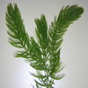 | Hoornblad (Ceratophyllum)  Bestel Hoornblad | 50-150 | nvt | Een hele sterke zuurstofproducent die houdt van een kalkrijke omgeving en hard water.
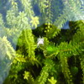 | Waterpest (Elodea)  Bestel Waterpest  Bestel waterpest in mandjes | 40-100 | mei-sept | De zuurstofplant die in geen enkele vijver mag ontbreken.  Waterpest is eveneens een goede indicator voor het evenwicht in de vijver.  Bij een goede groei van deze plant is de vijver kent de vijver een goed biologisch evenwicht.  Waterpest geeft een stof af die de groei van algen remt.
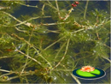 | Aarvederkruid (Myriophyllum)  Bestel Aarvederkruid  Bestel aarverderkruid in mandjes | 40-100 | mei-aug | Aarvederkruid is eveneens een goede zuurstofplant die soms in de winter groen blijft. Eenmaal in bloei, steekt hij zijn topjes boven het water uit en vertoont rode bloempjes. Ook aarvederkruid geeft stoffen af die de groei van algen remmen
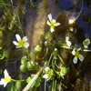 | Waterranonkel (Ranaculus Aquatilis) | 60-100 | maart-sept | Een goede zuurstofplant met mooie witte bloemetjes.  De plant is inheems en beschermd dus haal hem niet uit de vrije natuur.  De waterranonkel heeft iets heel eigenaardigs.  Na de bloei trekt hij zich soms terug tot aan de wortels en lijkt dan voorgoed te zijn verdwenen.  Dat kan soms wel tot een jaar duren, maar altijd verschijnt hij weer en bloeit dan weer volop
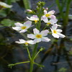 | Waterviolier (Hottonia palustris) | 30-100 | mei-juni | Een waterviolier heeft ruimte in de vijver nodig, hij wordt namelijk circa 30 centimeter breed.  De waterviolier is ijzersterk en volledig winterhard.
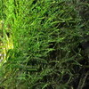 | Bronmos (Fontinalis antipyretica) |  |  | Wordt vaak als zuurstofplant verkocht maar is beslist geen aanrader.  Hij is namelijk moeilijk in leven te houden bij warmer water en een lage hardheid van het water.

Soortenlijst waterplanten:
http://provisioning.ontwikkelcentrum.nl/objects/OC-34041d/3/index.html

Moerasplanten

Plantnaam | Plantdiepte (in cm) | Hoogte (in cm) | Bloeitijd | Bloemkleur | Bijzonderheid
Waterdrieblad (Menyanthes) | 0-30 | 20-30 | mei-juli | wit/licht roze | ideale plant voor vijverrand
Waterweegbree (Alisma) | 0-30 | 40-80 | juni-september | wit/rozerood | kan zich snel uitbreiden
Egelskop (Sparganium) | 0-30 | 30-50 | juli-augustus | groen bloemhoofdje | robuuste plant
Dwerglisdodde (Typha minima) | 0-15 | 30-50 | mei-juli | bruine kolfjes | geschikt voor kleine vijver
Penningkruid (Lysimachia) | 0-15 | 5-10 | juni-juli | geel | ideaal om oevers mee te bedekken
Gele aronskelk (Lysichitum) | 0-30 | 30-50 | april-mei | geel | blad ontwikkelt zich na de bloei
Dotterbloem (Caltha) | 0-15 | 20-30 | maart-juni | goudgeel | giftig blad
Slangewortel (Calla) | 0-15 | 20-25 | maart-juli | wit, rood | kan ook op drogere oever
Moeras-vergeet-me-niet (Myosotis) | 0-15 | 25-30 | mei-juli | blauw enroze | goede groeier
Vlotgras (Glyceria) | 0-30 | 40-70 | juli-augustus | bruinig | maakt veel uitlopers
Lisdodde (Iris) | 0-20 | 60-90 | mei-juli | geel/ blauw/wit | groot assortiment
Dwergbies(Juncus) | 0-15 | 20-30 | juni-augustus | bruinig | winterhard

Oeverplanten (waterstand 15-50 cm)

Plantnaam | Plantdiepte (in cm) | Hoogte (in cm) | Bloeitijd | Bloemkleur | Bijzonderheid
Zwanebloem (Botumus) | 30-50 | 80-100 | juni-augustus | roze | fraaie roze bloem-schermen
Kikkerbeet (Glydrocharis) | 30-50 | 5-10 | juli-augustus | wit | ronde hartvormige blaadjes
Snoekkruid (Pontederia) | 15-30 | 40-70 | juni-augustus | blauw | rijkbloeiend
Kalmoes (Acorus) | 15-30 | 60-80 | juni-juli | geelbruin | geurend, lang, smal blad
Pijlkruid (Sagittaria) | 15-30 | 30-60 | juni-augustus | wit | karakteristiek blad
Lisdodde (Typha latifolia) | 15-30 | 200 | juni-juli | zwart-bruimearen | woekert sterk
Watergentiaan (Nymphoides) | 30-50 | 5-10 | juli-oktober | geel | kruipende wortelstok
Lidsteng (Hippuris) | 30-50 | 40 | juli-augustus | onbetekenend | blad naaldvormig
Aarvederkruid (Myriophoides) | 15-30 | 10 | juni-september | zacht roze | zuurstofplant
Kaapse waterlelie (Aponogeton) | 30-50 | 15 | juni-oktober | wit | geurige bloei, vorstvrij overwinteren
Waterviolier (Hottonia) | 20-50 | 20-30 | mei-juni | zacht roze | zuurstofplant
Waterranonkel (Ranunculuslingua) | 15-30 | 80 | juni-augustus | geel | woekert

Drijf- en diepwaterplanten (waterstand meer dan 50 cm)

Plantnaam | Plantdiepte (in cm) | Hoogte (in cm) | Bloeitijd | Bloemkleur | Bijzonderheid
Azolla | > 50 | 1-2 | geen bloemen |  | vormt een groen drijvend tapijt
Gedoornd hoorn-blad (Ceratophyllum) | > 50 |  | juni-juli | onbestemd | drijvende bladplant
Fonteinkruid (Potamogeton) | > 50 |  | mei-september | onbestemd | zuurstofplant
Waterlelie (Nymphaea) | > 50 | 20-25 | juni-september | veel kleuren | koningin onder de waterplanten
Dwergplomp (Nuphar) | > 50 | 10-25 | juni-augustus | geel | kan zich snel uitbreiden
Krabbescheer (Stratiotes) | > 50 | 10-20 | mei-augustus | wit | drijvende plant met bladrozet
Waterhyacint (Eichhornia) | > 50 | 10 | juni-augustus | blauw-violet | vorstvrij overwinteren
Waternoot (Trapa) | > 50 | 2-3 | juni-augustus | wit | vrucht is eetbaar
Waterpest (Elodoa) | > 50 |  | juni-oktober | onbestemd | snelle groeier
Blaasjeskuid (Utricularia) | > 50 | 2 | juni-augustus | geel | drijvende zuurstofplant

